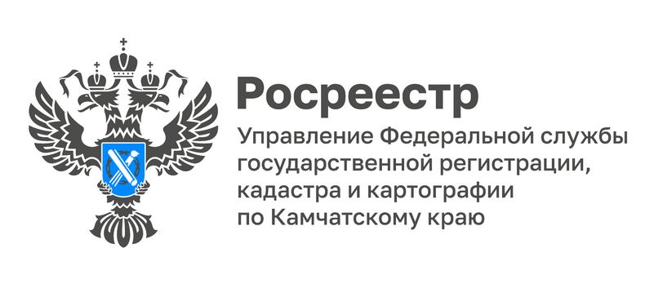

Жителям Камчатки рассказали, как изменился порядок регистрации прав на недвижимость

Полный переход на безбумажный оборот позволит сократить срок ожидания получения результата госуслуг.

С 29 июня 2022 года вступили в силу изменения в законодательстве, которые касаются порядка приема документов.
Теперь документы на бумажном носителе, предоставленные заявителями для проведения учетно-регистрационных действий, будут переводиться сотрудниками МФЦ в электронный вид и направляться в Росреестр только в электронном виде (кроме документарных закладных).
«Ранее специалисты МФЦ доставляли в Росреестр документы на бумажном носителе дважды в день с курьером, а из отдаленных районов Камчатского края документы направлялись в ведомство почтой. Таким же образом документы возвращались обратно в МФЦ, что занимало определенное время. Полный переход на безбумажный оборот позволит сократить срок ожидания получения результата государственной услуги для заявителей, в связи с исключением времени на транспортировку документов», - сообщил Валерий Антонец, директор МФЦ Камчатского края.
Также с 29 июня 2022 года не будут проставляться регистрационные штампы на документах (договорах купли-продажи, дарения, аренды и др.). Государственная регистрация прав теперь будет удостоверяться только выпиской из Единого государственного реестра недвижимости (ЕГРН).
«Еще один важный момент - исключен способ подачи документов на регистрацию прав и кадастровый учет посредством почтовых отправлений. Документы можно будет подать через офисы МФЦ или в электронном виде (при наличии сертификата усиленной квалифицированной электронной подписи) через личный кабинет на официальном сайте Росреестра», - отметили в Управлении Росреестра по Камчатскому краю.

Материал подготовлен Управлением Росреестра по Камчатскому краю

